МИНИСТЕРСТВО ОБРАЗОВАНИЯ И НАУКИ РОССИЙСКОЙ ФЕДЕРАЦИИ

Федеральное государственное бюджетное образовательное учреждение

высшего образования

«**Вятский государственный университет**»

**(«ВятГУ»)**

Факультет автоматики и вычислительной техники

Кафедра электронных вычислительных машин

рАЗРАБОТКА И ИССЛЕДОВАНИЕ МУЛЬТИПРОЦЕССОРНОЙ СИСТЕМЫ

Отчет

Лабораторная работа №4 по дисциплине

«Моделирование»

Вариант №22

Выполнил студент группы ИВТ-32 _____________/Щесняк Д.С./

Проверил доцент кафедры ЭВМ _________/Архангельский В.В./

Киров 2016

1 Цель работы

Целью данной работы является проектирование электрической структурной схемы многопроцессорной вычислительной системы МПВС и исследования ее характеристик с цель определения ее оптимальной конфигурации.

2 Исходные данные

Исходные данные представлены в таблицах 1-5.

Тип архитектуры ВС – ВС с локальной памятью и общедоступными ВЗУ.

Таблица 1 – Интенсивности поступления задач на обработку в систему

|  |  |  |  |  |  |  |  |  |  |  |
| --- | --- | --- | --- | --- | --- | --- | --- | --- | --- | --- |
| **№ варианта задания** | **№ потока** | **Интенсивность потока** | **№ потока** | **Интенсивность потока** | **№ потока** | **Интенсивность потока** | **№ потока** | **Интенсивность потока** | **№ потока** | **Интенсивность потока** |
| [1/c ] | [1/c ] | [1/c ] | [1/c ] | [1/c ] |
| 22 | 2 | 0,45 | 19 | 0,15 | 15 | 0,25 | 9 | 0,10 | 7 | 0,20 |

Таблица 2 – Параметры накопителей внешней памяти

|  |  |  |  |  |  |  |  |
| --- | --- | --- | --- | --- | --- | --- | --- |
| **Номер варианта** | **Среднее время доступа к данным** | | **Скорость передачи данных в ПДП режиме**  **[Гбайт/с]** | | **Емкость накопителя**  **[Гбайт]** | | **Число каналов в контроллере ПДП ВЗУ** |
| **НМЛ**  **[млс]** | **НМД**  **[мкс]** | **НМЛ** | **НМД** | **НМЛ** | **НМД** |
| 22 | 3,0 | 0,10 | 60 | 150 | 1250 | 240 | 2 |

Таблица 3 – Характеристики процессоров и памяти

|  |  |  |  |  |  |  |  |
| --- | --- | --- | --- | --- | --- | --- | --- |
| **Номер варианта** | **Быстродействие процессора вычислительного модуля**  **[Тфлоп/с]** | **Емкость процессорной  кэш-памяти**  **[Гбайт]** | **Скорость доступа к  кэш-памяти процессора**  **[нс]** | **Скорость доступа процессора к ОЗУ вычислительного модуля**  **[нс]** | **Емкость ОЗУ вычислительного модуля**  **[Гбайт]** | **Скорость доступа процессора к ОЗУ памяти системы**  **[нс]** | **Емкость ОЗУ вычислительного модуля**  **[Гбайт]** |
| 22 | 0.5 | 0.2 | 2 | 10 | 2 | 50 | 20 |

Таблица 4 – Параметры задач, поступающих на решение в систему

|  |  |  |  |  |  |  |  |  |  |  |  |
| --- | --- | --- | --- | --- | --- | --- | --- | --- | --- | --- | --- |
| **№**  **процесса** | **Среднее количество вычислительных операций, выполняемых при обслуживании процесса**  **[Тфлоп]** | **Среднее число операций обращения к файлам данных при обслуживании процесса (N i j)** | | | | | | | | | |
| **Номера файлов, к которым выполняется обращение** | | | | | | | | | |
| F 1 | F 2 | F 3 | F 4 | F 5 | F 6 | F 7 | F 8 | F 9 | F 10 |
| 2 | 200 | - | 16 | 10 | 6 | - | - | - | - | 6 | - |
| 7 | 700 | 20 | - | - | 10 | - | - | 2 | - | 4 | - |
| 9 | 900 | 20 | 10 | - | 18 | - | - | - | - | - | 3 |
| 15 | 500 | - | 20 | 40 | - | - | 20 | - | 8 | - | 6 |
| 19 | 900 | - | 80 | - | 30 | - | - | 8 | - | - | 4 |

Таблица 5 – Параметры файлов данных и программ

|  |  |  |  |
| --- | --- | --- | --- |
| **Номера**  **файлов** | **Объем файла**  **[Тбайт]** | **Средняя длина записи**  **[Кбайт]** | **Вывод файла из системы в качестве файла данных пользователя** |
| F1 | 0.5 | 5 | Да |
| F2 | 1.0 | 8 | Да |
| F3 | 1.0 | 15 | Нет |
| F4 | 1.5 | 6 | Да |
| F6 | 2.0 | 18 | Нет |
| F7 | 2.5 | 10 | Да |
| F8 | 3.0 | 15 | Нет |
| F9 | 2.5 | 10 | Да |
| F10 | 4.0 | 20 | Нет |

3 Ход работы

В соответствие с данными задания вариант организации ВЗУ вычислительного модуля проектируемой системы показан на рисунке 1.



Рисунок 1 – Структурная организация по заданию подсистем ВЗУ  
 вычислительного модуля системы

В соответствие с данными задания вариант организации вычислительного модуля проектируемой системы показан на рисунке 2.



Рисунок 2 – Структурная организация вычислительного модуля системы

В результате анализа исходных данных по варианту задания уже возможно представить общую структуру системы.

Относительно рассматриваемого варианта, это система с локальной памятью и индивидуальными ВЗУ (рисунок 3), в состав которой входят два типа ВЗУ и вычислительные модули с соответствующей организацией. Можно выделить следующие особенности архитектурного решения проектируемой системы:

1. По условиям задания данная система не имеет общей оперативной памяти – оперативная память системы организована на уровне индивидуальной памяти вычислительных модулей и соответственно распределена по модулям.
2. Внешняя память организована так же, как распределенная память – вычислительный модуль имеет индивидуальные подсистемы ВЗУ, а общедоступная система ВЗУ отсутствует.
3. Каждое ВЗУ имеет быстродействующий контроллер ПДП для выполнения операций ввода-вывода. Каждая операция ввода-вывода в подсистемах ВЗУ обеспечивает передачу блока данных, по емкости равного средней длине записи соответствующего файла.
4. Каждый вычислительный модуль имеет индивидуальные кэш-память и ОЗУ соответствующей по заданию емкости.
5. Имеется системная шина ввода/вывода, через которую осуществляется ввод исходных данных, их распределение по вычислительным модулям и вывод результатов.
6. Исходные файлы данных и программ первоначально размещены в подсистемах ВЗУ двух вычислительных модулей. В одном модуле находятся подсистемы НМЛ, а другом – НМД.

Исходя из перечисленных особенностей была выбрана общая структура системы для рассматриваемого варианта архитектуры системы. Для уточнения организации системы необходимо определить количество вычислительных блоков, количество накопителей в системах внешней памяти, рассчитать характеристики функциональных узлов и подсистем, которые введены в состав системы самостоятельно. Для решения поставленной задачи необходимо, исходя из известных данных, уточнить поставленные вопросы.

3.1 Разработка структурной электрической схемы многопроцессорной системы; режим оперативной обработки данных

3.1.1 Определение параметров средней задачи

При использовании в качестве математических моделей систем оперативной обработки (СОО) аппарата стохастических сетей систем массового обслуживания (СМО) оперируют с однородным входным потоком задач {Zi}.

При неоднородном потоке задач на входе моделируемой системы предварительно выполняется определение усредненных параметров входного потока. Такой усредненный поток рассматривается в дальнейшем как однородный поток, а его параметры являются характеристиками «средней задачи», решаемой в моделируемой системе. В качестве характеристик «средней задачи» при проектировании и моделировании функционирования систем определяются следующие данные.



Рисунок 3 – Укрупненная структурная схем системы

1) Интенсивность входного потока запросов на решение средней задачи:

, (1)

где  – интенсивность поступления потока запросов на решение *i*-й задачи в системе;

*М* – число потоков задач, поступающих на вход системы.



2) Среднее число обращений к файлу , определяемое как

, (2)

где  – число обращений к файлу  при решении i-го потока задач.





















3) Суммарное число обращений к файлам в процессе решения средней задачи равно количеству этапов счета и определяется как:

, *(j=1,…,N),* (3)

где *N* – количество файлов данных и программ.



4) Вероятности использования файлов  при решении средней задачи определяются как

, *(j=1,…,N)* (4)





















5) Средняя трудоемкость этапа счета при решении средней задачи определяется как

, (5)

где *D* – число этапов счета, выполняемых при решении средней задачи.



Определение параметров средней задачи необходимо для того, чтобы организовать вычисление среднего времени ожидания процессов в очереди и среднего времени пребывания процессов в системе при изменении интенсивности поступления процессов в систему, а также для расчета минимальных параметров вычислительной системы необходимо рассчитать усредненные характеристики. Другим подходом к организации подобных вычислений является вычисление искомых функций по характеристикам всех пяти заданных процессов при пропорциональном изменении их интенсивностей поступления в очередь. Этот подход позволит более точно смоделировать поведение вычислительной системы, поскольку будет учитывать индивидуальные характеристики процессов, вместо единых характеристик усредненного процесса.

3.2 Определение количества вычислительных модулей системы

Предварительно следует определить необходимую для решения средней задачи производительность процессорной части системы .

Для нормального функционирования системы необходимо, чтобы система устойчиво работала в стационарном режиме. Одним из условий существования стационарного режима в системе является условие работы в стационарном режиме сетевой модели вычислительного блока системы. Это условие определяется выражением:

,

где  – интенсивность потока запросов при решении средней задачи на входе вычислительного блока системы;

 – длительность или среднее время обслуживания одного запроса в вычислительном блоке системы.

Рассматривая величину D как коэффициент передачи для СМО, отображающей вычислительный блок системы, можно определить интенсивность потока заявок на обслуживание к блоку:

.

Среднее время обслуживания в процессорной части системы равно средней продолжительности этапа счета, которую можно определить по выражению:

,

где – производительность процессорной части системы.

Таким образом, условие существования стационарного режима определяется отношениями

,

а минимальная производительность процессорной части, обеспечивающая существование стационарного режима, равна

.

= 0,8*8 = 6,4

В итоге количество процессоров, которые необходимо использовать для вычислений в режиме оперативной обработки определяется по формуле:

,

где  – среднее быстродействие процессора вычислительного модуля.

mпр = 6,4/0,9 = 7. С целью повышения надежности вычислительной системы следует взять больше вычислительных модулей, чем минимальное количество. Таким образом, mпр = 10.

3.3 Определение количества накопителей ВЗУ

Этот этап заключается в количественной оценке возможности размещения каждого файла из множества {*Fj*} в накопителях ВЗУ различ­ного типа, включенных в состав системы.

Определение количества накопителей в ВЗУ выполняется исходя из их емкости для размещения файлов данных и программ по заданию и с учетом требования – количество накопителей в системе должно быть минимальным. Например, для размещения заданных файлов данных в НМЛ достаточно выполнить условие – емкость накопителя, используемого в системе, не меньше суммарной величины размещаемых в накопителе файлов, т.е.

,

где – величина размещаемого файла,

*G* – емкость НМЛ.





Аналогично выбирается и количество накопителей на МД.





3.4 Уточнение структурной электрической схемы многопроцессорной системы

По результатам расчетов определено, что для успешной работы системы в ее составе должны быть:

* 10 процессорных блоков с производительностью 0,9 Тфлоп/с;
* 14 накопителей на МЛ или 17 накопителей на МД;
* общий объем обрабатываемых файлов составляет 18 Тбайт.

Для балансировки нагрузки в функциональных узлах системы целесообразно организовать из однотипных накопителей две подсистемы ВЗУ: подсистему ВЗУ на НМЛ и подсистему ВЗУ на НМД.

Структурные схемы подсистем ВЗУ на НМЛ и ВЗУ на НМД, приведены на рисунке 4 и рисунке 5 соответственно.

При конструировании ВЗУ на НМЛ использовано 7 контроллеров ПДП, 14 накопителей на МЛ, емкость подсистемы составляет 16,66 Тбайт.

ВЗУ на НМД содержит 9 контроллеров ПДП и 17 накопителей на МД, емкость подсистемы составляет 1,36 Тбайта.

Рисунок 4 – Структурная организация ВЗУ НМЛ на базе вычислительного модуля

Рисунок 5 – Структурная организация ВЗУ НМД на базе вычислительного модуля

В итоге емкость подсистем внешней памяти составляет 18,020 Тбайт. Подсистемы спроектированы на базе заданных типов вычислительных модулей, на которые возлагаются функции процессоров баз данных.

При организации вычислений в системе принимается стратегия синхронных вычислений в исполнительных вычислительных модулях. В связи с тем, что используются выделенные вычислительные блоки с функциями баз данных, во-первых, нет необходимости вводить в состав исполнительных модулей подсистемы ВЗУ. Во-вторых, исполнительные вычислители являются однотипными модулями со следующей структурной организацией (рисунок 2).

Исходя из принятой концепции построения системы, блочно-структурная организация системы приведена на рисунке 7, где

ВЗУ НМЛ – подсистема внешней памяти на магнитных лентах;

ВЗУ НМД – подсистема внешней памяти на магнитных дисках;

УВМ – выделенный управляющий вычислительный модуль;

БВМ – блок исполнительных вычислительных модулей, работающих в синхронном режиме вычислений;

количество исполнительных вычислительных модулей – 10;

канал внешнего ввода/вывода – обеспечивает взаимодействие системы с терминалами пользователей системы.



Рисунок 7 – Блочно-структурная схема многопроцессорной системы

3.5 Разработка модели Маркова вычислительного процесса

Концептуально принимается следующая организация вычислительного процесса в многопроцессорной системе с разработанной структурой.

1) Запросы на обслуживания формируются с терминалов пользователей с интенсивностью, заданной по варианту задания.

2) Каждый запрос исполняется по схеме, которая включает этапы процессорного счета, обращения к файлам данных и программ, вывод результатов счета на терминалы пользователей.

3) Запросы пользователей рассматриваются дифференциально.

4) Каждый запрос на обслуживание первоначально вводится в УВМ, который и определяет порядок использования ресурсов системы для результативного исполнения запроса.

5) Первично файлы данных и программ, необходимых для исполнения запроса, размещены в накопителях подсистем ВЗУ.

6) При поступлении в УВМ запроса на обслуживание УВМ инициирует загрузку в оперативную память данных исполнительных вычислительных модулей (БВМ) данных и программ из подсистем внешней памяти вычислительных модулей, на базе которых спроектированы ВЗУ НМЛ и ВЗУ НМД.

7) Результаты расчетов из исполнительных модулей БВМ выводятся на пользовательские терминалы непосредственно из модулей БВМ.

Исходя из рассмотренной концепции для создания Марковской модели вычислительного процесса можно выделить следующие состояния процесса:

S0: Начальное состояние – формирование потоков запросов на обслуживание пользователями, прием результатов вычислений;

SКВВВ: Прием контроллером внешнего ввода/вывода запросов пользователей на обслуживание и передача этих запросов на системную шину внешнего ввода/вывода; Прием контроллером внешнего ввода/вывода запросов на обслуживание операции ввода-вывода данных из системной шины внешнего ввода/вывода;

SСШВВ: Передача запросов системной шиной ввода/вывода адресатам – УВМ, БВМ, контроллер внешнего ввода/вывода, ВЗУ НМЛ и НМД;

SУВМ: Прием запроса на обслуживание УВМ и выдача запроса на обслуживание адресату;

SСШМО: Прием и передача данных между взаимодействующими вычислительными модулями;

SНМД: Чтение запрашиваемых данных с НМД;

SБВМ: Прием данных в оперативную память модулей БВМ, выполнение вычислительных операций, формирование запросов на обслуживание адресатам и передача данных из БВМ на системную шину ввода/вывода.

Граф Маркова, представляющий организацию вычислительного процесса в многопроцессорной системе, показан на рисунке 8.



Рисунок 8 – Граф-схема организации вычислительного процесса

В целях упрощения граф-схемы вычислительного процесса вычислительного модуля имеет смысл заменить Кэш-память и ОЗУ эквивалентным ЗУ, обеспечивающим характеристики аналогичные подсистеме этих двух устройств. В этом случае время доступа к этому эквивалентному ОЗУ будет определяться следующим образом:

,

где t – время доступа к Кэш;

T – время доступа к ОЗУ;

 – вероятность попадания в Кэш.



3.5 Результаты моделирования

По заданию необходимо построить графики зависимостей времени ожидания потоков в очереди и времени пребывания потоков в системе от интенсивности входящих потоков. Поскольку в данной модели было принято рассматривать запросы пользователей дифференциально, каждый из пяти заданных, то изменение интенсивностей потоков было реализовано путем умножения интенсивностей на переменный коэффициент.

В результате моделирования были построены графики, представленные на рисунке 9 и 10.

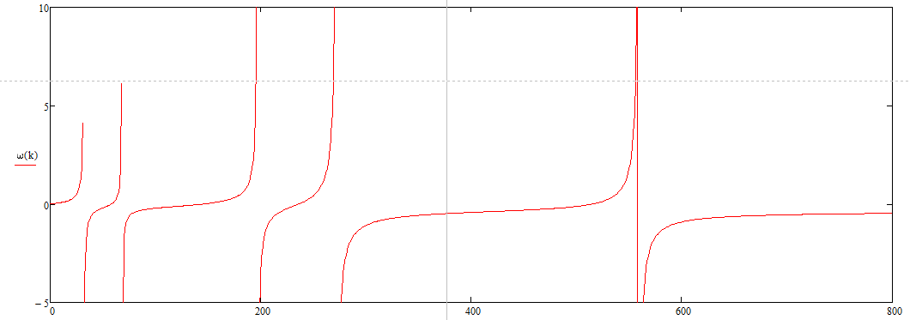

Рисунок 9 – зависимость времени ожидания потоков в очереди W(k) от интенсивности входящих потоков

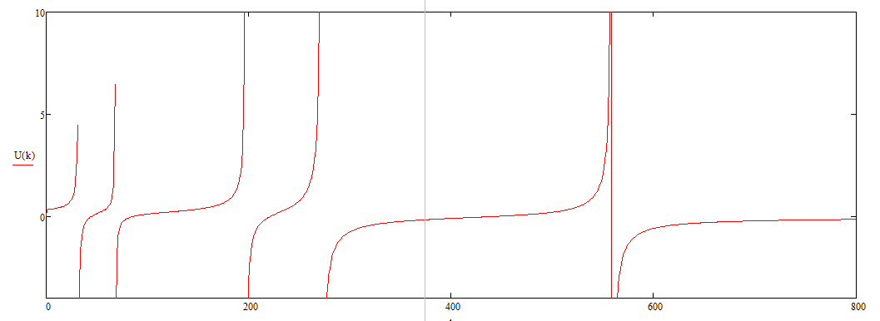

Рисунок 10 – зависимость времени пребывания потоков в системе U(k) от интенсивности входящих потоков

Выводы

В результате выполнения лабораторной работы была смоделирована высокопроизводительная вычислительная система, состоящая из 10 вычислительных модулей, управляющего модуля, модуля НМЛ и модуля НМД. Были получены графики зависимостей времени ожидания и времени пребывания потоков в системе.

Как видно из графиков, при увеличении интенсивности поступления потоков примерно в 15 раз производительности системы становится недостаточно для решения поставленной задачи. Хорошее время решения задачи система показывает при увеличении интенсивности входящих потоков до 5 раз.

Наличие пяти точек разрыва в графиках функций обуславливается наличием пяти различных процессов, характеризуемых своими интенсивностями поступления в систему и своими средними трудоемкостями.